**یاحق**

**محسن حسینی، 98104071**

**فاز اول پروژه درس تحقیق در عملیات دو**

فهرست مطالب

**1.مسئلۀ اول** 3

**1.1.مدلسازی ریاضی** 3

**1.2.خروجی اکسل** 4

**1.3.تحلیل حسیاسیت** 5

1.3.1.تحلیل حساسیت متغیرها 5

1.3.2.تحلیل حساسیت محدودیت‌ها 5

**2.مسئلۀ دوم** 6

**2.1.مدلسازی ریاضی** 6

**2.2.خروجی** 8

**2.3.اضافه کردن محدودیت‌ها** 9

2.3.1.خروجی مدل با محدودیت‌های جدید 10

**3.پیوست** 12

**3.1.مقدار متغیرهای تصمیم سوال 2 با محدودیت‌های جدید** 12

**3.2.اسکرین‌شات از کدهای سیمپلکس** 13

فهرست جداول و نمودارها

جدول 1متغیرهای تصمیم مسئلۀ 1 3

جدول 4تحلیل حساسیت متغیرهای تصمیم مسئلۀ 1 5

جدول 5تحلیل حساسیت نحدودیت‌های مسئلۀ 1 5

جدول 6متغیرهای تصمیم مسئلۀ 2 6

جدول 7مقادیر بهینۀ مسئلۀ 2 8

جدول 9متغیرهای صفر و یک برای محدودیت‌های جدید 10

جدول 10مقادیر بهینه بعد از افزودن محدودیت‌ها 10

جدول 11جواب بهینه بعد از افزودن محدودیت‌های جدید 12

نمودار 1مقایسۀ مقادیر بهینه قبل و بعد از محدودیت‌های جدید 11

# **1.مسئلۀ اول**

## **1.1.مدلسازی ریاضی**

در این قسمت فرض میشود که برنامه‌ریزی یک دوره‌ای است و انبار به طور کلی وجود ندارد. بنابراین موجودی انبار در ابتدا و انتهای دوره صفر است. متغیرهای تصمیم مقدار تن از هر نوع روغن است که باید تولید شود.

|  |  |
| --- | --- |
| متغیر تصمیم | نماد |
| میزان خرید و تصفیه روغن گیاهی 1 | X1 |
| میزان خرید و تصفیه روغن گیاهی 2 | X2 |
| میزان خرید و تصفیه روغن حیوانی 1 | Y1 |
| میزان خرید و تصفیه روغن حیوانی 2 | Y2 |
| میزان خرید و تصفیه روغن حیوانی 3 | Y3 |

جدول 1متغیرهای تصمیم مسئلۀ 1

با این ساختار، تابع هدف را تشکیل می‌دهیم:

در این تابع، قسمت اول میزان کل درامد است و قسمت دوم میزان کل هزینه.

در ادامه محدودیت‌های مسئله به مدل اضافه میشوند.

محدودیت ظرفیت تصفیه:

محدودیت بیشینۀ سختی روغن:

محدودیت کمینۀ سختی روغن:

محدودیت‌های علامت

## **1.2.خروجی اکسل**

مسئلۀ بالا را در اکسل مدلسازی کرده و از آن خروجی میگیریم.

|  |  |  |
| --- | --- | --- |
| **Name** | **Final Value** | **Integer** |
| X1 Value | 159.26 | Contin |
| X2 Value | 40.74 | Contin |
| Y1 Value | 0 | Contin |
| Y2 Value | 250 | Contin |
| Y3 Value | 0 | Contin |

|  |  |
| --- | --- |
| **Name** | **Final Value** |
| Profit | 17592.59259 |

جدول 3 مقدار بهینۀ مسئلۀ 1

جدول 2 جواب بهینۀ مسئلۀ 1

مشاهده می‌شود که طبق خروجی مدل، خرید و تصفیه از روغن حیوانی نوع اول و سوم نباید انجام شود و عمدۀ محصول نهایی از روغن حیوانی 2 تشکیل می‌شود که هزینۀ خرید کمتری نیز دارد.

میزان سود کل با این برنامه‌ریزی حدودا 17600 دلار است. این سود از فروش 450 تن روغن و کسب درامد حدودا 50000 دلاری به دست می‌آید.

## **1.3.تحلیل حسیاسیت**

### 1.3.1.تحلیل حساسیت متغیرها

با استفاده از بخش تحلیل حساسیت نرم‌افزار اکسل می‌توان فهمید که تغییر دادن محدودیت‌ها یا متغیرها چگونه روی جواب نهایی تاثیر می‌گذارد. نتایج تحلیل حساسیت متغیرها در ادامه آورده شده‌است.

|  |  |  |  |  |  |
| --- | --- | --- | --- | --- | --- |
|  | **Final** | **Reduced** | **Objective** | **Allowable** | **Allowable** |
| **Name** | **Value** | **Cost** | **Coefficient** | **Increase** | **Decrease** |
| X1 Value | 159.259 | 0.000 | 40.000 | 14.545 | 10.000 |
| X2 Value | 40.741 | 0.000 | 30.000 | 10.000 | 14.545 |
| Y1 Value | 0.000 | -11.852 | 20.000 | 11.852 | 1.00E+30 |
| Y2 Value | 250.000 | 0.000 | 40.000 | 1.00E+30 | 7.963 |
| Y3 Value | 0.000 | -7.963 | 35.000 | 7.963 | 1.00E+30 |

جدول 2تحلیل حساسیت متغیرهای تصمیم مسئلۀ 1

در این جدول مقدار نهایی هر متغیر در ستون سمت چپ آورده شده‌است. ستون بعدی نشان می‌دهد که با افزایش یک واحد مقدار هر متغیر، تابع هدف در صورت ثابت ماندن بقیۀ متغیرها چگونه تغییر می‌کند. ستون بعدی ضریب هر متغیر در تابع هدف را نشان میدهد که با توجه به قیمت محصول نهایی و قیمت روغن خام تعیین می‌شود.

دو ستون بعدی به این موضوع اشاره می‌کنند که مقدار ضریب متغیر چقدر می‌تواند تغییر کند در صورتی که جواب فعلی بهینه بماند. برای مثال در صورتی که قیمت روغن گیاهی اول 10 واحد افزایش پیدا کند که منجر به کم شدن ضریبش در تابع هدف به میزان 10 واحد می‌شود، جواب بهینه برای متغیرهای تصمیم همین مقادیر فعلی باقی خواهد ماند. بدیهی است که در این شرایط تابع هدف عوض می‌شود. با توجه به اینکه قیمت روغن‌ها میتوانند به صورت تخمین باشند، این دو ستون به فرد تصمیم‌گیرنده کمک زیادی می‌کند. در صورتی که این مقادیر بزرگ باشند، می‌توان گفت که جواب بهینه به دست آمده نسبتا پایدار1 است و با تغییر داده‌ها چندان تغییر نمیکند.

### 1.3.2.تحلیل حساسیت محدودیت‌ها

در ادامه تحلیل حساسیت محدودیت‌ها بررسی می‌شود.

|  |  |  |  |  |  |
| --- | --- | --- | --- | --- | --- |
|  | **Final** | **Shadow** | **Constraint** | **Allowable** | **Allowable** |
| **Name** | **Value** | **Price** | **R.H. Side** | **Increase** | **Decrease** |
| Final Product Lower Limit | 1350.00 | 0.00 | 0.00 | 1350.00 | 1E+30 |
| X Refinement | 200.00 | 29.63 | 200.00 | 4300.00 | 39.29 |
| Y Refinement | 250.00 | 46.67 | 250.00 | 61.11 | 238.89 |
| Final Product Upper Limit | 0.00 | 3.70 | 0.00 | 110.00 | 430.00 |

جدول 3تحلیل حساسیت نحدودیت‌های مسئلۀ 1

این جدول نشان می‌دهد که تغییر کردن مقدار محدودیت‌ها چگونه روی جواب مسئله تاثیر می‌گذارد. ستون اول مقدار سمت چپ محدودیت را نشان میدهد. ستون بعدی که قیمت سایه‌ای است، به این موضوع اشاره می‌کند که تغییر دادن مقدار سمت راست یک محدودیت، چگونه می‌تواند روی تابع هدف اثر بگذارد. برای مثال افزایش ظرفیت تصفیه روغن گیاهی به اندازۀ یک واحد، منجر به افزایش سود به اندازۀ 29.63 می‌شود. این عدد برای ظرفیت تصفیۀ روغن حیوانی بیشتر است و نشان میدهد بنگاه در صورتی که روی توسعۀ این بخش از کارخانه سرمایه‌گذاری کند، می‌تواند سود خود را بیشتر افزایش دهد. دو ستون سمت راست نشان می‌دهد که مقدار قیمت سایه‌ای در چه بازه‌ای برقرار است.

# **2.مسئلۀ دوم**

## **2.1.مدلسازی ریاضی**

در مسئلۀ دوم، مدل مسئلۀ تک‌دوره‌ای مطرح شده در مسئلۀ قبل برای همۀ دوره‌ها حل می‌شود. آنچه در این مدل تغییر میکند اضافه شدن انبار به مسئله و همچنین توسعۀ متغیرهای تصمیم به تمام دوره‌ها است. متغیرهای تصمیم را به صورت میزان خرید و میزان تصفیه هر نوع روغن در هر دوره تعریف می‌کنیم. متغیر میزان انبار در هر دوره نیز به عنوان متغیر مازاد در مسئله تعریف شده و به فهم بهتر مدل کمک میکند.

|  |  |
| --- | --- |
| متغیر تصمیم | نماد |
| میزان خرید روغن گیاهی 1 در دورۀ t | BX1t |
| میزان خرید روغن گیاهی 2 در دورۀ t | BX2t |
| میزان خرید روغن حیوانی 1 در دورۀ t | BY1t |
| میزان خرید روغن حیوانی 2 در دورۀ t | BY2t |
| میزان خرید روغن حیوانی 3 در دورۀ t | BY3t |
| میزان تصفیه روغن گیاهی 1 در دورۀ t | RX1t |
| میزان تصفیه روغن گیاهی 2 در دورۀ t | RX2t |
| میزان تصفیه روغن حیوانی 1 در دورۀ t | RY1t |
| میزان تصفیه روغن حیوانی 2 در دورۀ t | RY2t |
| میزان تصفیه روغن حیوانی 3 در دورۀ t | RY3t |
| موجودی روغن گیاهی 1 در انتهای دورۀ t | IX1t |
| موجودی روغن گیاهی 2 در انتهای دورۀ t | IX2t |
| موجودی روغن حیوانی 1 در انتهای دورۀ t | IY1t |
| موجودی روغن حیوانی 2 در انتهای دورۀ t | IY2t |
| موجودی روغن حیوانی 3 در انتهای دورۀ t | IY3t |

جدول 4متغیرهای تصمیم مسئلۀ 2

با استفاده از این متغیرها، تابع هدف را تشکیل میدهیم.

در این رابطه عبارت اول میزان درامد کسب‌شده از فروش روغن است. عبارت دوم هزینۀ خرید روغن خام را نشان می‌دهد که در آن P(it) قیمت روغن خام نوع i در زمان t است که در جدول فرض‌های مسئله داده شده‌است. قسمت سوم نیز میزان هزینۀ نگهداری است.

سپس محدودیت‌ها را به مدل اضافه می‌کنیم.

محدودیت ظرفیت‌های تصفیه:

محدودیت حد بالایی سختی روغن:

محدودیت حد پایینی سختی روغن:

محدودیت میزان انبار اولیه:

محدودیت میزان انبار نهایی:

محدودیت رابطۀ میزان انبار هر دوره با دوره‌های بعدی:

محدودیت کمتر بودن میزان تصفیه از میزان موجودی هر محصول:

محدودیت ظرفیت انبار:

محدودیت علامت:

## **2.2.خروجی**

با حل مسئله در نرم‌افزار و گرفتن خروجی اکسل از آن، متغیرهای اصلی تابع هدف مقادیر زیر را خواهند داشت:

|  |  |
| --- | --- |
| Varieble | VALUE |
| Revenue | $405,000 |
| MeterialCost | $240,907 |
| InventoryCost | $56,250 |
| Profit | $107,843 |

جدول 5مقادیر بهینۀ مسئلۀ 2

مشاهده می‌شود که سود بهینه حدود 100 هزار دلار است که از یک درامد 400 هزار دلاری ناشی می‌شود. همچنین حدود 85 درصد از هزینه‌های بنگاه در شرایط بهینه به خاطر خرید مواد اولیه است.

در ادامه مقادیر متغیرهای تصمیم خروجی نیز آورده شده است.

|  |  |  |  |  |  |  |  |  |
| --- | --- | --- | --- | --- | --- | --- | --- | --- |
| Name | Type | index\month | 1 | 2 | 3 | 4 | 5 | 6 |
| BX1 | **Veg** | 1 | 0.00 | 0.00 | 0.00 | 0.00 | 0.00 | 659.26 |
| BX2 | **Veg** | 2 | 0.00 | 0.00 | 0.00 | 0.00 | 0.00 | 540.74 |
| BY1 | **Oil** | 1 | 0.00 | 0.00 | 0.00 | 0.00 | 0.00 | 0.00 |
| BY2 | **Oil** | 2 | 0.00 | 750.00 | 0.00 | 0.00 | 0.00 | 750.00 |
| BY3 | **Oil** | 3 | 0.00 | 0.00 | 0.00 | 0.00 | 0.00 | 0.00 |
|  |  |  |  |  |  |  |  |  |
| Name | **Type** | **index\month** | **1** | **2** | **3** | **4** | **5** | **6** |
| RX1 | **Veg** | 1 | 22.22 | 0.00 | 159.26 | 159.26 | 159.26 | 159.26 |
| RX2 | **Veg** | 2 | 177.78 | 200.00 | 40.74 | 40.74 | 40.74 | 40.74 |
| RY1 | **Oil** | 1 | 0.00 | 0.00 | 0.00 | 0.00 | 0.00 | 0.00 |
| RY2 | **Oil** | 2 | 250.00 | 250.00 | 250.00 | 250.00 | 250.00 | 250.00 |
| RY3 | **Oil** | 3 | 0.00 | 0.00 | 0.00 | 0.00 | 0.00 | 0.00 |
|  |  |  |  |  |  |  |  |  |
| Name | **Type** | **index\month** | **1** | **2** | **3** | **4** | **5** | **6** |
| IX1 | **Veg** | 1 | 477.78 | 477.78 | 318.52 | 159.26 | 0.00 | 500.00 |
| IX2 | **Veg** | 2 | 322.22 | 122.22 | 81.48 | 40.74 | 0.00 | 500.00 |
| IY1 | **Oil** | 1 | 500.00 | 500.00 | 500.00 | 500.00 | 500.00 | 500.00 |
| IY2 | **Oil** | 2 | 250.00 | 750.00 | 500.00 | 250.00 | 0.00 | 500.00 |
| IY3 | **Oil** | 3 | 500.00 | 500.00 | 500.00 | 500.00 | 500.00 | 500.00 |

جدول 8جواب بهینۀ مسئلۀ 2

## **2.3.اضافه کردن محدودیت‌ها**

برای حل مسئله لازم است محدودیت‌های خواسته‌شدۀ زیر به مدل اضافه شوند:

1. ﻣﺤﺼﻮل ﻧﻬﺎﯾﯽ ﻧﻤﯽ ﺗﻮاﻧﺪ در ﻣﺎه از ﺗﺮﮐﯿﺐ ﺑﯿﺶ از ﺳﻪ روﻏﻦ ﺑﻪ دﺳﺖ ﺑﯿﺎﯾﺪ.
2. اﮔﺮ ﯾﮏ روﻏﻦ در یک ماه اﺳﺘﻔﺎده ﺷﻮد، ﺑﺎﯾﺪ ﺣﺪاﻗﻞ 20 تن از آن به ﮐﺎر ﺑﺮود.
3. اگر روغن گیاهی اول و دوم در یک ماه استفاده شوند، روغن حیوانی نوع سه هم باید استفاده شود.

برای مدلسازی موارد بالا لازم است متغیرهای تصمیم صفر و یک به مسئله اضافه شوند طوری که نشان دهند آیا از یک نوع روغن خاص در یک ماه استفاده می‌شود یا خیر. برای این کار، متغیرهای زیر از نوع صفر و یک به مسئله اضافه می‌شوند.

|  |  |
| --- | --- |
| متغیر تصمیم | نماد |
| استفاده از روغن گیاهی 1 در دورۀ t | UX1t |
| استفاده از روغن گیاهی 2 در دورۀ t | UX2t |
| استفاده از روغن حیوانی 1 در دورۀ t | UY1t |
| استفاده از روغن حیوانی 2 در دورۀ t | UY2t |
| استفاده از روغن حیوانی 3 در دورۀ t | UY3t |

جدول 6متغیرهای صفر و یک برای محدودیت‌های جدید

این متغیرها مقدار تابع هدف را تغییر نمی‌دهند ولی محدودیت‌های زیر را به مسئله اضافه می‌کنند.

محدودیت اینکه ﻣﺤﺼﻮل ﻧﻬﺎﯾﯽ ﻧﻤﯽ ﺗﻮاﻧﺪ در ﻣﺎه از ﺗﺮﮐﯿﺐ ﺑﯿﺶ از ﺳﻪ روﻏﻦ ﺑﻪ دﺳﺖ ﺑﯿﺎﯾﺪ:

محدودیت اینکه اﮔﺮ ﯾﮏ روﻏﻦ در یک ماه اﺳﺘﻔﺎده ﺷﻮد، ﺑﺎﯾﺪ ﺣﺪاﻗﻞ 20 تن از آن به ﮐﺎر ﺑﺮود:

محدودیت اینکه اگر روغن گیاهی اول یا دوم در یک ماه استفاده شوند، روغن حیوانی نوع سه هم باید استفاده شود:

### 2.3.1.خروجی مدل با محدودیت‌های جدید

در ادامه خروجی‌های نرم افزار در صورت افزودن محدودیت‌های جدید به آن آورده شده‌است. انتظار می‌رود که جواب در این حالت کمتر از حالت قبل باشد زیرا تنها تغییری که در ساختار مدل به وجود آمده، اضافه شدن محدودیت‌های جدید است که صرفا می‌توانند روی مقدار تابع هدف تاثیر منفی بگذارند.

|  |  |
| --- | --- |
| Varieble | VALUE |
| Revenue | $391,500 |
| MeterialCost | $236,796 |
| InventoryCost | $54,425 |
| Profit | $100,279 |

جدول 7مقادیر بهینه بعد از افزودن محدودیت‌ها

مشاهده می‌شود که این اتفاق افتاده‌است. مقدار درامد تغییری نداشته اما هزینه‌ها افزایش یافته‌اند. نمودار زیر مقدار متغیرهای هدف مسئله را قبل و بعد افزودن محدودیت‌ها نشان می‌دهد.

نمودار 1مقایسۀ مقادیر بهینه قبل و بعد از محدودیت‌های جدید

مشاهده می‌شود که محدودیت‌های اعمال‌شده منجر به کاهش حدودا 7 درصدی میزان سود و کاهش 3 درصدی درامد می‌شود.

مقدار متغیرهای تصمیم در شرایط جدید مسئله در پیوست آمده‌است.

# **3.پیوست**

## **3.1.مقدار متغیرهای تصمیم سوال 2 با محدودیت‌های جدید**

|  |  |  |  |  |  |  |  |  |  |
| --- | --- | --- | --- | --- | --- | --- | --- | --- | --- |
|  | **Name** | **Type** | **index\month** | **1** | **2** | **3** | **4** | **5** | **6** |
| **Buying Variebles** | **BX1** | **Veg** | 1 | 0.00 | 0.00 | 0.00 | 0.00 | 0.00 | 480.37 |
| **BX2** | **Veg** | 2 | 0.00 | 0.00 | 0.00 | 0.00 | 0.00 | 629.63 |
| **BY1** | **Oil** | 1 | 0.00 | 0.00 | 0.00 | 0.00 | 0.00 | 0.00 |
| **BY2** | **Oil** | 2 | 0.00 | 190.00 | 0.00 | 0.00 | 0.00 | 730.00 |
| **BY3** | **Oil** | 3 | 0.00 | 0.00 | 580.00 | 0.00 | 0.00 | 0.00 |
|  |  |  |  |  |  |  |  |  |  |
|  | **Name** | **Type** | **index\month** | **1** | **2** | **3** | **4** | **5** | **6** |
| **Refining Variebles** | **RX1** | **Veg** | 1 | 85.19 | 85.19 | 0.00 | 155.00 | 155.00 | 0.00 |
| **RX2** | **Veg** | 2 | 114.81 | 114.81 | 200.00 | 0.00 | 0.00 | 200.00 |
| **RY1** | **Oil** | 1 | 0.00 | 0.00 | 0.00 | 0.00 | 0.00 | 0.00 |
| **RY2** | **Oil** | 2 | 0.00 | 0.00 | 230.00 | 230.00 | 230.00 | 230.00 |
| **RY3** | **Oil** | 3 | 250.00 | 250.00 | 20.00 | 20.00 | 20.00 | 20.00 |
|  |  |  |  |  |  |  |  |  |  |
|  | **Name** | **Type** | **index\month** | **1** | **2** | **3** | **4** | **5** | **6** |
| **Inventory Variebles** | **IX1** | **Veg** | 1 | 414.81 | 329.63 | 329.63 | 174.63 | 19.63 | 500.00 |
| **IX2** | **Veg** | 2 | 385.19 | 270.37 | 70.37 | 70.37 | 70.37 | 500.00 |
| **IY1** | **Oil** | 1 | 500.00 | 500.00 | 500.00 | 500.00 | 500.00 | 500.00 |
| **IY2** | **Oil** | 2 | 500.00 | 690.00 | 460.00 | 230.00 | 0.00 | 500.00 |
| **IY3** | **Oil** | 3 | 250.00 | 0.00 | 560.00 | 540.00 | 520.00 | 500.00 |
|  |  |  |  |  |  |  |  |  |  |
|  | **Name** | **Type** | **index\month** | **1** | **2** | **3** | **4** | **5** | **6** |
| **Usage Variebles** | **UX1** | **Veg** | 1 | 1 | 1 | 0 | 1 | 1 | 0 |
| **UX2** | **Veg** | 2 | 1 | 1 | 1 | 0 | 0 | 1 |
| **UY1** | **Oil** | 1 | 0 | 0 | 0 | 0 | 0 | 0 |
| **UY2** | **Oil** | 2 | 0 | 0 | 1 | 1 | 1 | 1 |
| **UY3** | **Oil** | 3 | 1 | 1 | 1 | 1 | 1 | 1 |

جدول 8جواب بهینه بعد از افزودن محدودیت‌های جدید

## **3.2.اسکرین‌شات از کدهای سیمپلکس**

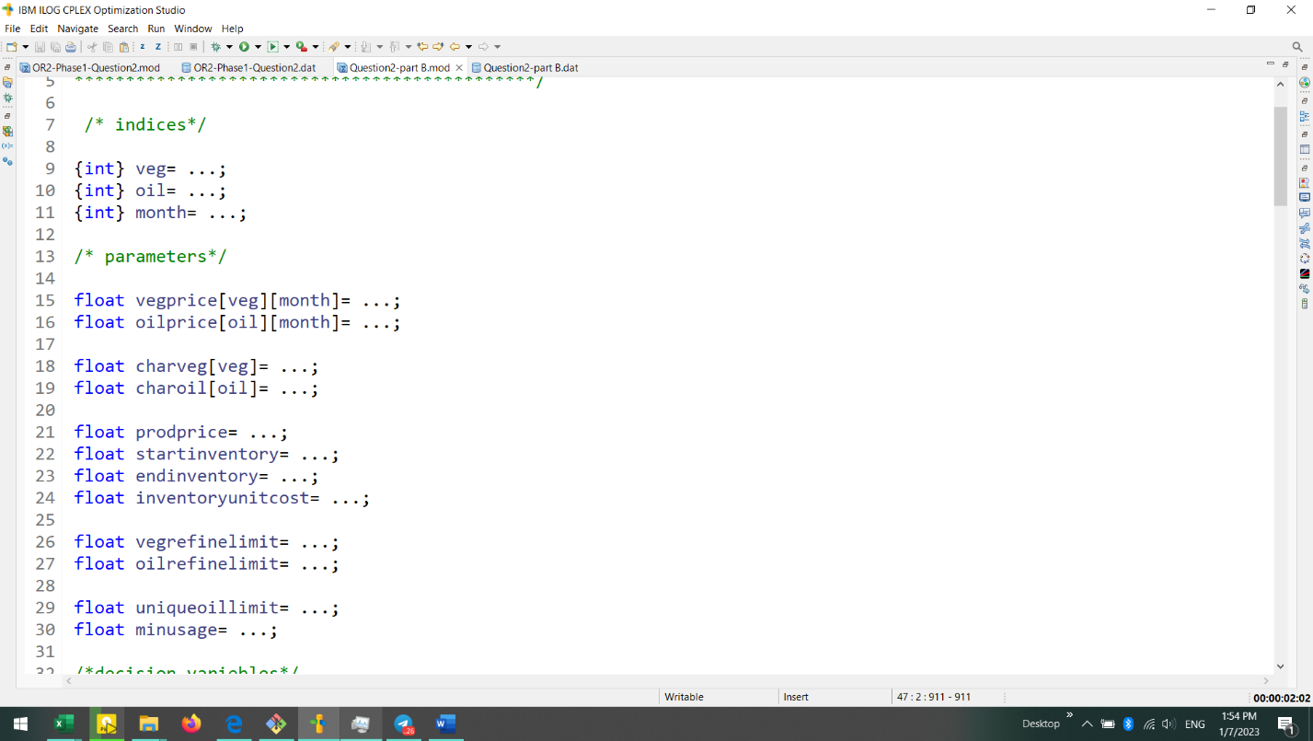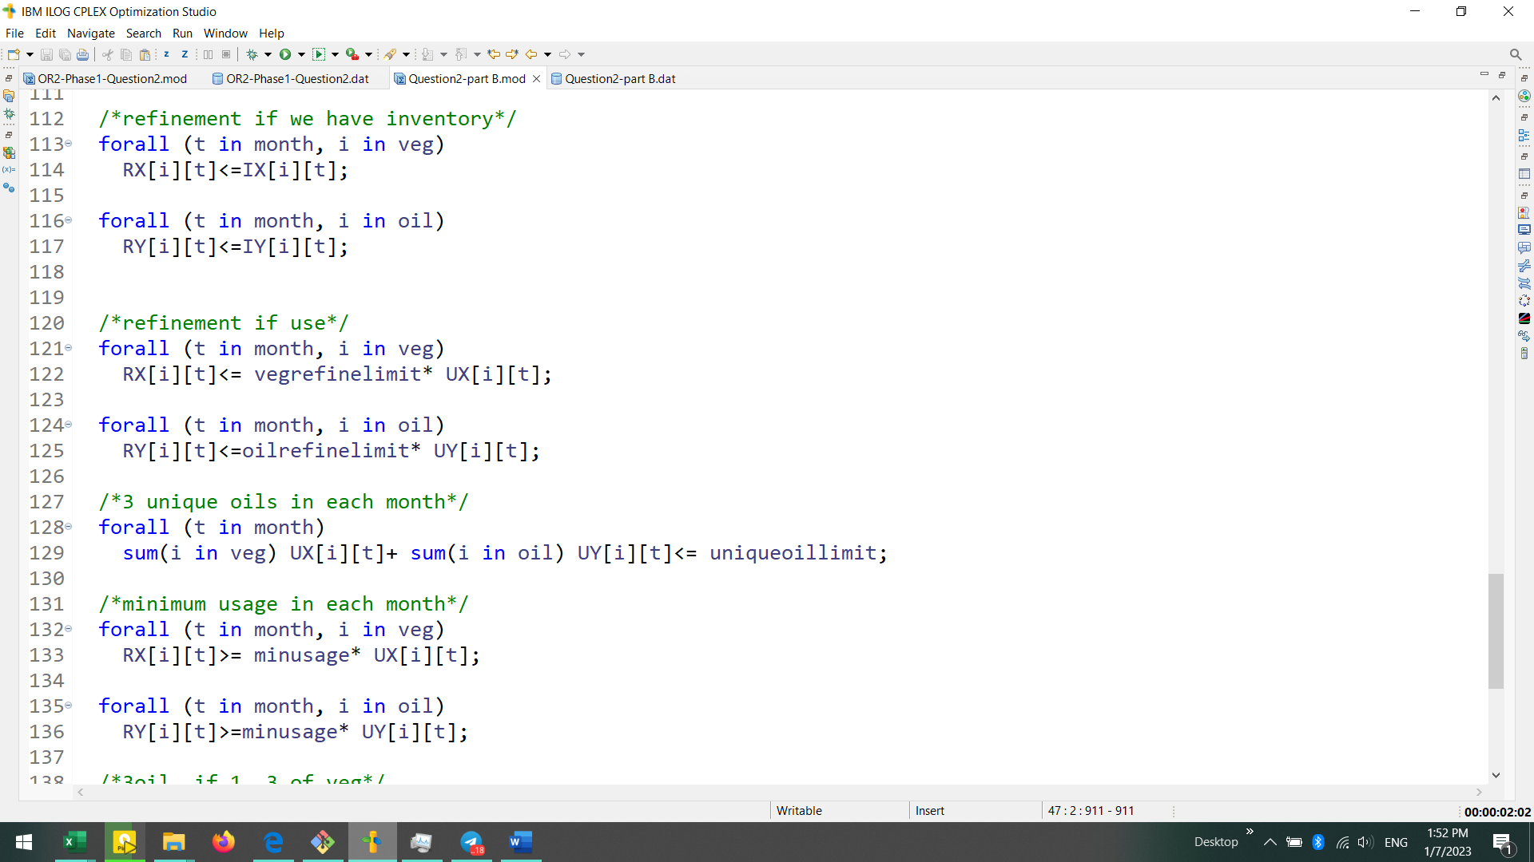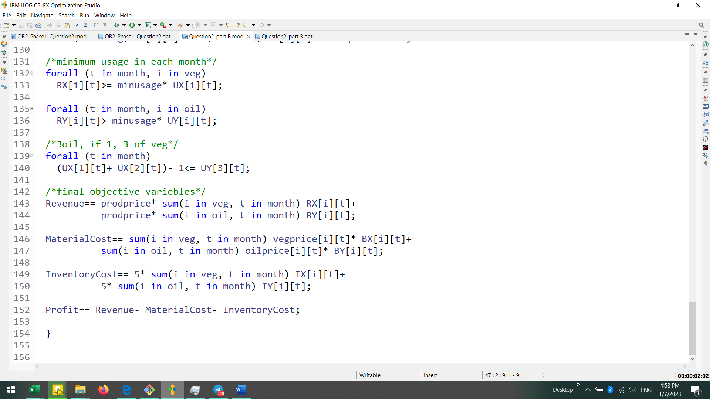

عکس 3 اندیس‌ها و پارامترها

عکس2 محدودیت‌های انبار

عکس 1متغیرهای هدف